PRAVILNIK
Aranđelovac
19. avgust 2017.
PROGRAM:

08.08. Početak prijema prijava
18.08. Završetak prijema prijava
19.08. Objava zvanične liste prijavljenih
19.08. 07:00 – 09:00 Verifikacija– Tehnički pregled „Boske”
07:00 – 09:15 Tehnički pregled– Tehnički pregled „Boske”

09:45 I sednica sportske komisije
10:10 Brefing za vozače (Servisno parkište)
10:30 Početak treninga
12:00 II sednica sportske komisije
12:15 Objava startne liste trke
12:30 Svečano otvaranje trke
12:45 Prva vožnja
14:15 Druga vožnja
15:30 Treća vožnja
16:30 Objava privremenih rezultata
17:00 III sednica sportske komisije
17:15 Objava konačnih rezultata i podela nagrada u ugostiteljskom objektu caffe “HAVANA” u Arandjelovcu

Član 1.Organizator takmičenja i službena lica

1.1. Organizator takmičenja je
Auto sportski klub “SG RACING TEAM“,
34300 ARANĐELOVAC, ul. Koste Miletića 10,
Telefon/faks: +381 65 62 27 100
e-mail: asksgracingteam@gmail.com

1.2. Takmičenje se održava u subotu, 19. avgusta 2017. pod nazivom
“Nagrada Arandjelovca“, a boduje se za šampionat Srbije.
1.3. Takmičenje se odvija u skladu sa pravilnicima FIA, Pravilnicima SAKSS-a kao i u skladu sa Posebnim pravilnikom takmičenja.

1.4. | Organizacioni odbor: Predsednik:  Zamenik predsednika:  Članovi: | Đorđe Prokić  Marko Marković  Jovana Glišić
1.5. | Službena lica:  Predsednik sportske komisije: | Igor Marković
 | Članovi:  Direktor takmičenja: | Momcilo Milojković  Vukašin Tomić
Pomoćnik direktora za sudjenje: Zoran Trajanovski
Pomoćnik direktora za sigurnost: Dragoslav Petrović

Predsednik TKO: Miodrag Kostić
Predsednik verifikacione komisije: Dragan Zvekić
Lice za odnose sa medijima: Andrea Glišić
Lice za odnose sa vozačima: Nikola Sindjelić
Šef servisnog parka i zatvorenog parkišta: Saša Bošković
Šef medicinske službe: Zečević Nemanja
Merenje vremena: SAKSS

1.6. Oglasna tabla takmičenja će se nalaziti u servisnom parkištu, ispred sekretarijata takmičenja.

Član 2. Staza

2.1. Takmičenje traje 1 (jedan) dan.
2.2. Takmičenje se održava u Aranđelovcu.
2.3. Podloga na stazi je asfaltna, a deo za vožnju biće označen čunjevima, gumama i trakom.
2.4. Staza je dugačka 1.300 m.
2.5. Staza ima 16 čunjeva, 7 kapija i 6 šikana.
2.6. Skica staze je prikazana u prilogu broj 2

Član 3. Vozila

3.1. Sva vozila koja učestvuju na takmičenju biti će podeljena u grupe/klase:

Grupa I serijski automobile
Klasa 1 – do 1200 ccm
Klasa 2 – od 1201 do 1600 ccm
Klasa 3 – preko 1600 ccm
Grupa II sprint automobili
Klasa 4 – do 1200 ccm
Klasa 5 – od 1201 do 1600 ccm
Klasa 6 – preko 1600 ccm
Grupa III sportski automobile
Klasa 7 – KlasaN1 - N,A,R,H,E
Klasa 8—OPEN--N,A,R,H,E

3.2. Za sve ostalo važe odredbe SAKSS-a Dodatka pravilniku o auto slalomu za 2017. godinu.

Član 5. Takmičari, vozači i oprema

5.1. Na takmičenju može nastupiti svaki takmičar/vozač koji poseduje vozačku licencu za 2017. izdatu od strane SAKSS-a, važeću polisu osiguranja i lekarski karton overen za tekuću sezonu.
5.2. Sa jednim vozilom mogu nastupiti najviše dva vozača.
5.3. Obavezna je upotreba kacige i sigurnosnog pojasa za vreme takmičenja. Takodje,
preporučena je upotreba vozačkih rukavica.
5.4. Obavezna je upotreba odeće dugačkih nogavica i rukava.
5.5. Preporučuju se nošenje vatrootpornog kombinezona (nije obavezno da bude homologiran).
5.6. Prozor na strani vozača, za vreme vožnje, mora biti zatvoren.

Član 6. Prijave

6.1. Prijave za ovo takmičenje podnose se u skladu sa Dodatkom opšteg pravilnika o autosportu, disciplina AUTOSLALOM
6.2. Za prijave koje nisu stigle u predvidjenom roku, startnina se plaća na verifikaciji, a organizator može da je uveća za 50%.
6.3. Uplata startnine za se obavlja na žiro račun:

Auto sportski klub
SG RACING TEAM
Koste Miletića 10, Aranđelovac
Žiro-račun : 200-2418660101911-55

6.4. Potvrdu prijave treba poslati organizatorima zajedno s prijavom.
6.5. Startnina iznosi Grupa I i Grupa II 1500 din. a Grupa III 2000 din.
6.6. Nastup za takmičenje važi samo uz uplaćenu startninu.
Član 7. Odgovornost i osiguranje

7.1. Svaki vozač i takmičar nastupa na sopstvenu odgovornost. Organizator ne prihvata bilo kakvu odgovornost za povrede nastale trećim licima, takmičarima i vozačima, kao ni nastalu štetu na imovini vozača, takmičara i trećih lica. Svaki takmičar i vozač odgovoran je za sva lična osiguranja.
7.2. Organizator će zaključiti polisu osiguranja za gledaoce i službena lica prema pravilima SAKSS-a.
7.3. Svaki takmičar mora da ima polisu osiguranja života za učešće na takmičenju sa najmanjim iznosom od :
7.3.1. 200.000,00 dinara u slučaju smrti
7.3.2. 400.000,00 dinara u slučaju trajnog invaliditeta

Član 8. Odvijanje takmičenja

  - Verifikacija će se održati:
19.08.2017. od 07:00 do 09:00 sati na Tehnički pregled „Boske”, prema sledećem rasporedu:
Od 07:00 – 07:45 za klase 1, 2 i 3. (serijski automobili)
Od 07:45 – 08:30 za klase 4, 5 i 6. (sprint automobili)
Od 08:30 – 09:00 za klase 7 i 8 (N, A, R, H, E automobili)

  - Tehnički prijem vozila će se održati:
19.08.2017. od 07:00 do 09:00 sati na Tehnički pregled „Boske”, prema sledećem rasporedu:
Od 07:15 – 08:00 za klase 1, 2 i 3. (serijski automobili)
Od 08:00 – 08:45 za klase 4, 5 i 6. (sprint automobili)
Od 08:45 – 09:15 za klase 7 i 8 (N, A, R, H, E automobili)

8.3. Na verifikaciji obavezno je priložiti vozačku dozvolu, takmičarsku licencu, uverenje o lekarskom pregledu. Na tehničkom pregledu obavezno je predočiti saobraćajnu dozvolu i/ili TKV i homologaciju za takmičarsko vozilo. Vozila kojima je dodeljen broj na prethodnom takmičenju, moraju se, na tehničkom pregledu, pojaviti sa istim, zalepljenim na odgovarajuće mesto na vozilu. (prilog 1)
8.4. Trening i trka će se održati u subotu 19. avgust 2017, prema satnici u programu takmičenja.Održaće se 1 (jedan) trening, na kojem se meri i objavjuje vreme, i 2 (dve) vožnje na kojima se meri vreme i objavljuje vreme i rezultat svake.
8.5. Za redosled/bodovanje na kraju takmičenja u obzir se uzimaju zbirna vremena obe vožnje. Učestvovanje na treningu nije obavezno. Kod ekipe takmičara, u obzir se uzimaju ostvareni bodovi sva tri takmičara u ekipi. Prilikom isključenja takmičara iz trke, obračunsko vreme vožnje za tu trku biće vreme poslednjeg + 10%. Prilikom diskvalifikacije, takmičar neće biti isključen iz celog takmičenja, već samo iz trke u kojoj je diskvalifikovan.
8.6. Start će se odvijati semaforskim uređajem, sa vozilima iz mesta, upaljenih motora i u intervalu od 60 sec, po redosledu starta na drugom takmičenju u takmičarskoj sezoni.. Cilj će biti leteći. Nakon toga vozilo se mora odvesti smanjenom brzinom na mesto u servisnom prostoru.

Član 9. Nagrade

9.1. Nagrade se dodjeljuju za sledeći redosled:
‐vozač‐ica 1‐3 mesto u klasi pehar
‐vozač‐ica 1‐3 mesto u ukupnom redosledu grupe I, II i III pehar
‐vozač‐ica 1‐3 mesto u generalnom pehar
‐vozačicama 1 mesto u ukupnom redosledu pehar
‐vozač‐icama do 23 god. starosti 1 mesto u ukupnom redosledu pehar
‐ekipama klubova 1‐3 mesto pehar
‐timovima 1‐3 mesto pehar
Po završetku takmičarske sezone SAKSS će dodeliti počasne nagrade za ukupne rezultate ostvarene u takmičarskoj sezoni.
Šampionima će biti proglašeni pobednici u grupama I, II, i III i generalnom plasmanu.
Pobednik klase će bit proglašeni pobednici klasa 1‐8.
Prvakom SAKSS‐a će biti proglašena najuspešnija u konkurenciji vozačica.
Pobednikom će biti proglašen najuspešniji u konkurenciji juniora vozač‐ica do 23 godine starosti.
Šampionima će bit proglašeni pobednici ekipa klubova.
U konkurenciji timova biće proglašen samo pobednički tim.

9.2. U slučaju da se u klasi prijavi manje od 4 takmičara, pehar se deli samo za prvo mesto.

Član 10. Svečanost dodele nagrada

10.1. Prisustvovanje svečanosti dodele nagrada lična je i moralna obaveya
svih učesnika takmičenja.
10.2. Svečanost dodele nagrada održaće se u subotu 19. avgusta 2017. godine, a mesto i vreme održavanja će biti objavljeno u programu ovog Posebnog pravilnika.

Član 11. Ostalo

11.1. Organizator zadržava pravo dopune i izmene Posebnog pravilnika, odlaganje ili otkazivanje takmičenja u slučaju više sile.

Član 12. Pravna odgovornost

12.1. Učestvovanjem u takmičenju, svaki takmičar/vozač službeno se odriče svih prava prigovora u vezi s nesrećama koje mogu zadesiti takmičara/vozača ili njihove pomoćnike za vreme treninga i/ili trke, ili za vreme puta od servisnog parkišta do staze i nazad. Ovo odricanje se primenjuje u odnosu na SAKS, organizatora ovog takmičenja, službenih lica i ostalih takmičara/vozača i njihovih pomoćnika.

Sekretar SAKS-a Goran Toroman
____________________________

U Aranđelovcu, Direktor takmičenja

25. 07. 2017. Vukašin Tomić
Prilog 1. Startni broj

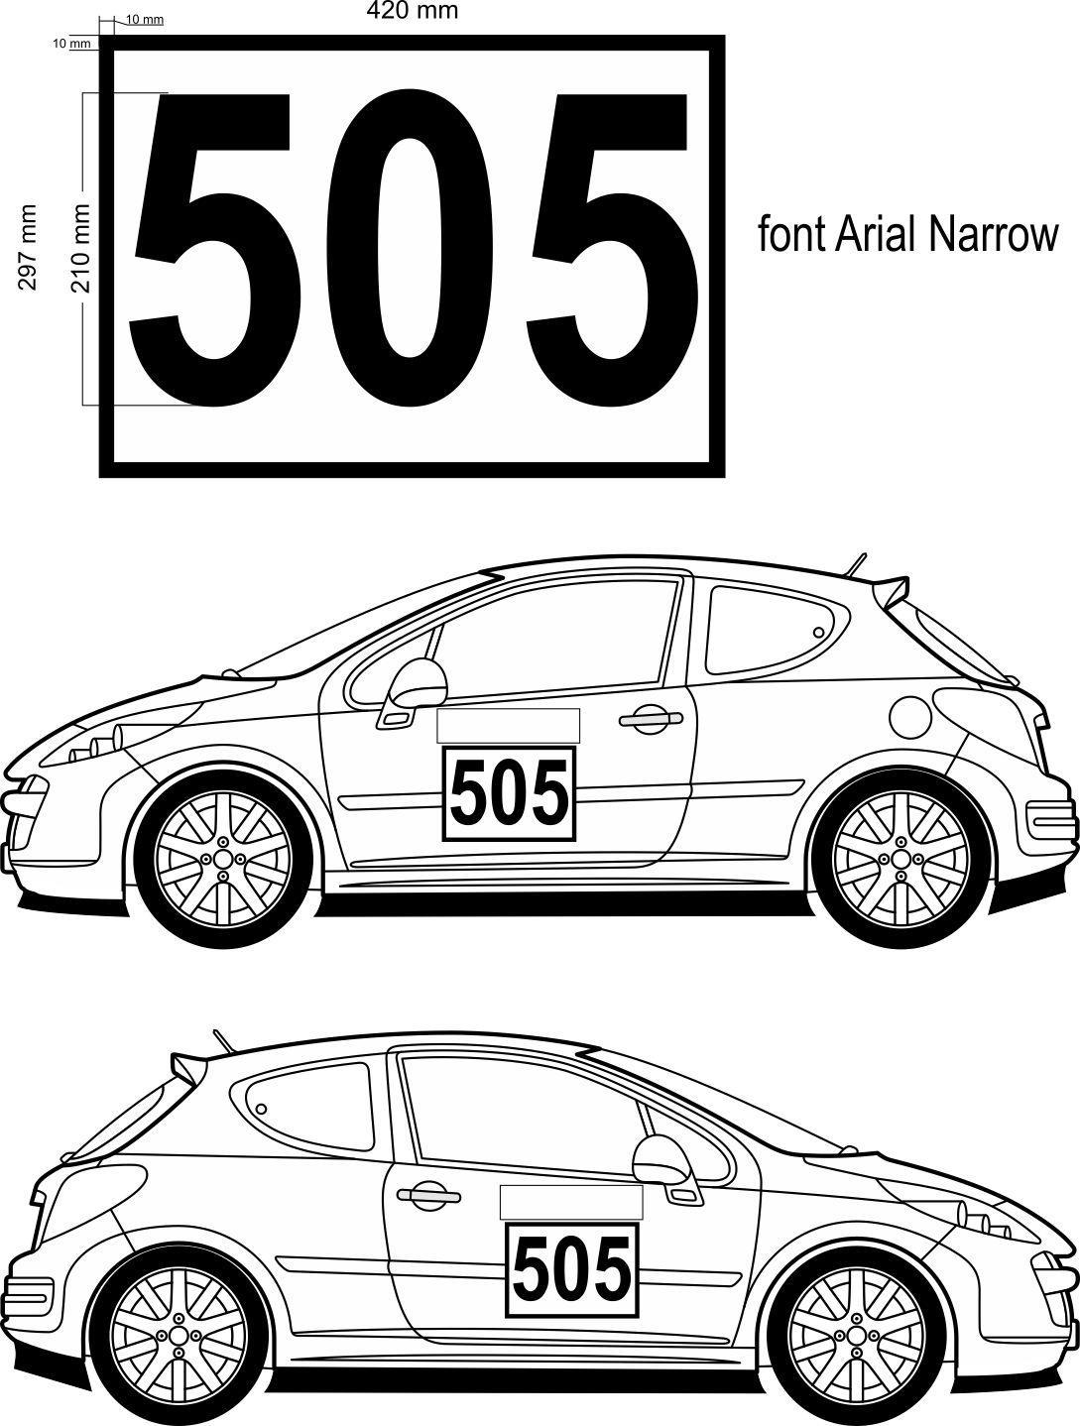

Prilog 2. Skica staze

